ИНВЕСТИЦИИ В БУДУЩЕЕ: РЕШЕНИЯ ДЛЯ ОХЛАЖДЕНИЯ БЕЗ ХЛАДАГЕНТА

Компания LAUDA инвестирует в стартап по созданию экологичной технологии магнитного охлаждения

Лауда-Кёнигсхофен, 3 апреля 2023 г. Вместе с другими инвесторами компания LAUDA, специализирующаяся на термостатировании, вложилась в стартап MAGNOTHERM. Завершив тем самым раунд финансирования на сумму свыше 5 миллионов евро, отмеченный несколькими наградами стартап хочет начать серийное производство первого экологичного холодильника. Через свою инновационную дочернюю компанию new.grade GmbH компания LAUDA следит за развитием многообещающего стартапа из Дармштадта с момента его основания в 2019 году. Обе компании хотят воспользоваться своей давней связью и свежей инвестицией в размере более 300 000 евро, чтобы найти стратегические точки соприкосновения для работы над общими темами и проектами.

Стартап MAGNOTHERM был основан нынешними управляющими директорами доктором Максимилианом Фрисом и Тимуром Зирманом из Дармштадтского технического университета. Он разрабатывает экологичные решения для охлаждения без использования обычных промышленных хладагентов, часто наносящих вред окружающей среде. При этом стартап делает ставку на температурно-зависимый магнитный металл, охлаждающий водный раствор. Эту революционную технологию можно использовать для любого вида охлаждения, что и вызвало интерес LAUDA, лидера мирового рынка в области точного термостатирования: «Устройства LAUDA по всему миру поддерживают постоянную температуру агрегатов и процессов в важных и перспективных отраслях», — говорит ответственный за инвестиции управляющий директор доктор Марио Энглерт. Управляющий партнер доктор Гюнтер Вобсер добавляет: «Как лидер глобального рынка мы хотим вместе с другими игроками улучшить наш мир, дав ему точные температуры, — это наша философия, которую мы претворяем в жизнь изо дня в день. В будущем нам не обойтись без энергоэффективных систем, сберегающих ресурсы и сокращающих вредные для окружающей среды выбросы. MAGNOTHERM делает решающий шаг вперед в этой области, в которой мы как глобальный лидер уже накопили некоторый технологический опыт. Наше участие поможет наладить успешное сотрудничество между стартапом и промышленностью и обязательно принесет свои плоды и нам, и MAGNOTHERM».
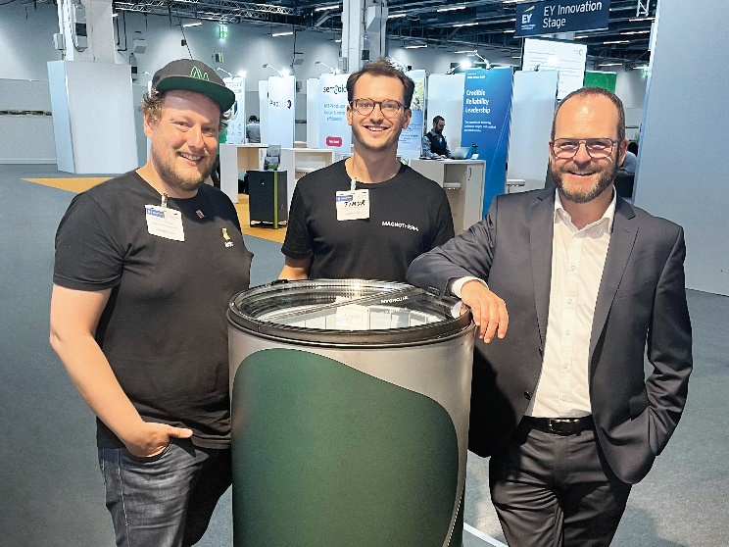
Слева направо: доктор Максимилиан Фрис и Тимур Зирман из MAGNOTHERM,
доктор Гюнтер Вобсер, управляющий партнер компании LAUDA © MAGNOTHERM

Компания LAUDA — лидер на мировом рынке в области точного термостатирования. Наши термостатирующие устройства и установки являются основополагающим компонентом важных агрегатов и способствуют улучшению будущего. Как поставщик комплексных решений, наша компания обеспечивает оптимальную температуру в области исследований, производства и контроля качества. Мы являемся надежным партнером в таких сферах, как электромобильность, применение водорода, химическая/фармацевтическая промышленность, биотехнология, полупроводники и медицинское оборудование. Вот уже более 65 лет наша компания ежедневно воодушевляет своих клиентов во всем мире высоким профессионализмом в области консалтинга и инновационными решениями.

Наш бизнес опережает свое время на решающий шаг. Мы всесторонне поддерживаем наших сотрудников и постоянно бросаем вызов сами себе — стремясь к лучшему будущему, которое мы создаем вместе.

Контакты для прессы
Мы всегда охотно предоставляем прессе специально подготовленную информацию о нашей компании, галерее LAUDA FabrikGalerie и наших проектах в области внедрения инноваций, диджитализации и управления идеями. Мы открыты для общения с вами — обращайтесь!

КЛАУДИА ХЕВЕРНИК
Начальник отдела корпоративных коммуникаций
Тел.: + 49 (0) 9343 503-349
claudia.haevernick@lauda.de

LAUDA DR. R. WOBSER GMBH & CO. KG, Laudaplatz 1, 97922 Lauda-Königshofen, Германия. Коммандитное товарищество: штаб-квартира в г. Лауда-Кёнигсхофен, суд, ведущий реестр: суд г. Мангейм, торговый реестр, часть А: 560069. Лично ответственный компаньон: LAUDA DR. R. WOBSER Verwaltungs-GmbH, штаб-квартира в г. Лауда-Кёнигсхофен, суд, ведущий реестр: суд г. Мангейм, торговый реестр, часть B: 560226. Управляющие директора: доктор Гюнтер Вобсер (председатель / президент и генеральный директор), доктор Марио Энглерт (финансовый директор), доктор Ральф Герман (директор по устойчивому развитию), доктор Марк Штриккер (операционный директор)

